


基于博客与论坛的游戏攻略网站
用户手册

小组编号： G01
小组人员姓名： 董思诚（组长）
李磊
陈安
报告日期： 2020 年 11 月 26 日

修订历史记录
版本 | 日期 | AMD | 修订者 | 说明
第0.1版 | 11月28日 | A | 董思诚 | 新建发布
第0.2版 | 12月2日 | A | 李磊 | 管理员用户内容补充
第0.3版 | 12月12日 | A | 董思诚 | 功能界面原型添加
第1.0版 | 12月13日 | A | 董思诚 | 正式发布

（A-添加，M-修改，D-删除）

1引言 2
1.1编写目的 2
1.2背景 2
1.3定义 2
1.4参考资料 2
2用途 2
2.1功能 2
2.2性能 3
2.2.1精度 3
2.2.2时间特性 3
2.2.3灵活性 3
2.3安全保密 3
3运行环境 3
3.1硬设备 3
3.2支持软件 3
3.3数据结构 4
4使用过程 4
4.1安装与初始化 4
4.2输入 4
4.2.1输入数据的现实背景 4
4.2.2输入格式 4
4.2.3输入举例 5
4.3输出对每项输出作出说明 5
4.3.1输出数据的现实背景 5
4.3.2输出格式 5
4.3.3输出举例 5
4.4文卷查询 6
4.5出错处理和恢复 6
4.6终端操作 6

用户手册（GB8567——88）

1引言

1.1编写目的
该用户手册的编写目的是为了让使用者能够更好的使用该软件，其目标用户包括教师，学生，游客，管理员等。明确说明了软件必要的功能模块、性能、运行环境及使用过程，使用户能够清楚的了解该系统的功能与使用。

1.2背景
- 项目名：游戏攻略网站
- 项目的委托单位：SE2020-G01
- 项目的用户：电子游戏玩家和杨枨老师
- 项目的任务提出者：G01组组长董思诚
- 项目的主要承担部门为G01组全体成员共三名成员。
- 项目建设背景：
网络上的游戏攻略网站有很多，有几个规模大的游戏攻略网站提供破解版游戏和补丁工具下载服务，有些游戏攻略在百度贴吧上发布，有些小网站转载其他网站的内容。我们想参考这些实例，自己做一个新的游戏攻略网站，为游戏爱好者们提供帮助。
也有一些玩家想要分享自己的游戏心得，所以类似玩家论坛同样也可以添加在我们项目中，而在论坛中游戏攻略作者可以自由发布帖子。
- 软件系统与其他系统的关系
由于网站包含论坛等，大量的用户会发帖讨论，网站需要与mysql等数据库进行连接以存放用户的资料，关于网站上的攻略资料则需要阿里云等服务进行存放。
- 软件系统与机构的关系
该网站需要定期与SE2020课程进行检验，在最后验收期，全权由课程监察小组判断项目是否开发完善。

1.3定义
- 内链：内链是指本站内部的链接，点击之后可以在网站中的各个界面自由跳转
- 外链：是指外部网站指向本站的链接。通俗的说，外链就是在你的网站（任何页面）建立一个或几个链接，点击后就可到达我的网站，同样在我的网站建立这样的链接，点击后就可以到你的网站。这样就可以让访客在两个网站之间流动
- Mod：是英文单词Modification（意为修改）的缩写，汉语音译作“模组”，也称游戏模组，它是游戏的一种修改或增强程序。
- 专题论坛：专题论坛是相对于综合类论坛而言，能够吸引真正志同道合的人一起来交流探讨，有利于信息的分类整合和搜集，专题性论坛对学术科研教学都起到重要的作用，例如军事类论坛，情感倾诉类论坛，电脑爱好者论坛，动漫论坛，这样的专题性论坛能够在单独的一个领域里进行版块的划分设置，但是有的论坛，把专题性直接坐到最细化，这样往往能够取到更好的效果，如养猫人论坛等等，吉他论坛等。
- 成就：玩家在游戏中触发的相关剧情或者执行某些行为都会被成就系统记录下来，他获得的每一个成就都有特别的游戏经历
- 游戏测评：是指通过对游戏的深入体验，收集游戏中的各类数据，对游戏的整体品质进行分析和研究，进而得出游戏的品质情况，预估未来的市场表现以及游戏生命周期

1.4参考资料
[1] Discuz!官方站 https://www.discuz.net/forum.php 2020.10.29
[2]《Vue.js实战》 清华大学出版社 作者 尤雨溪
[3]《软件工程导论》 清华大学出版社 张海藩等 第6版

2用途

2.1功能
网页主页
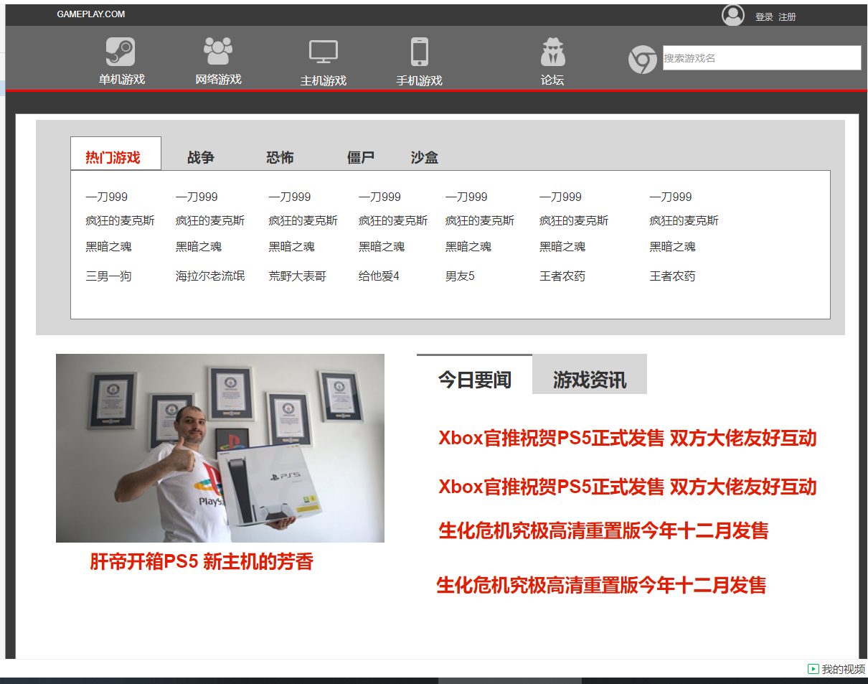
登录界面：
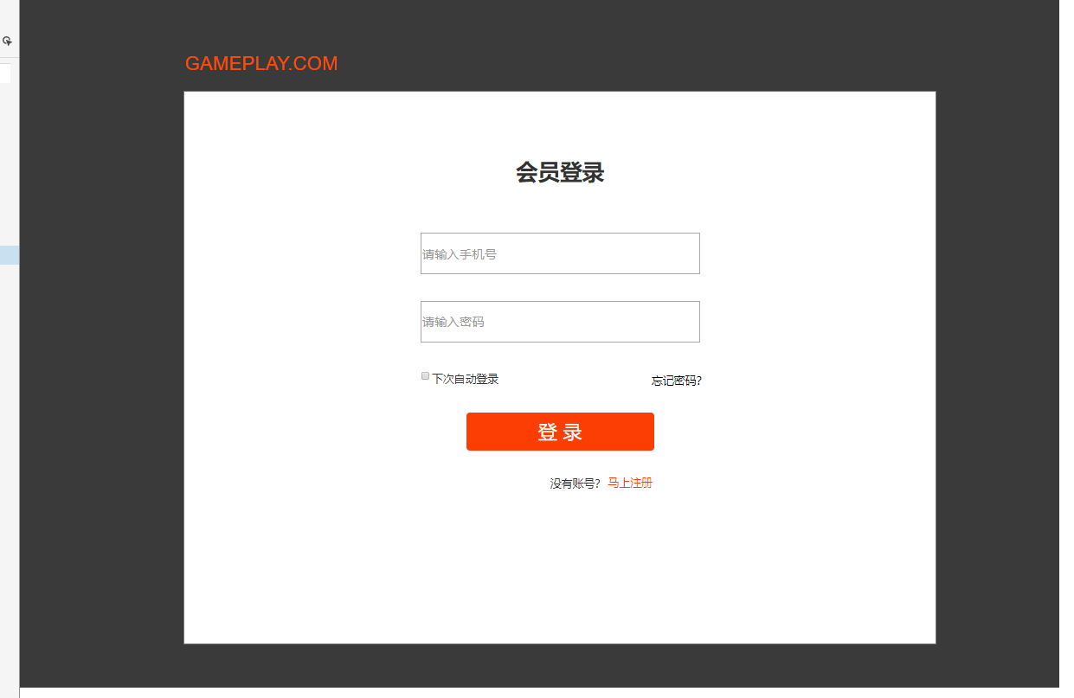
注册界面：
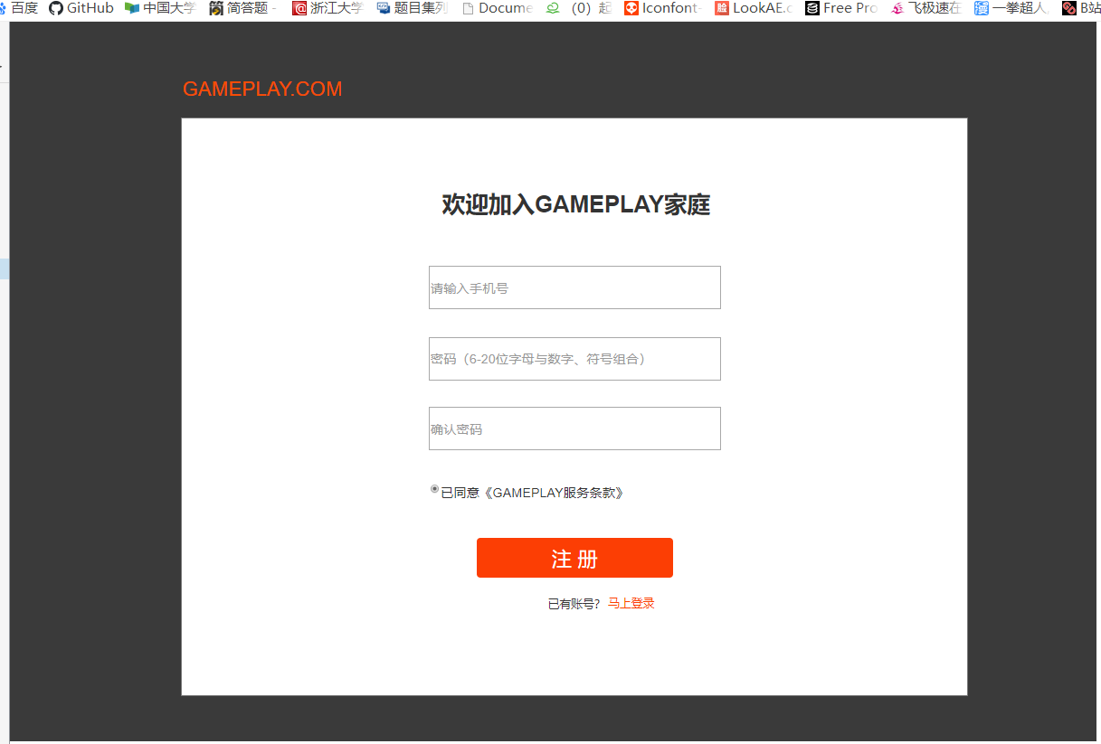
游戏专区板块
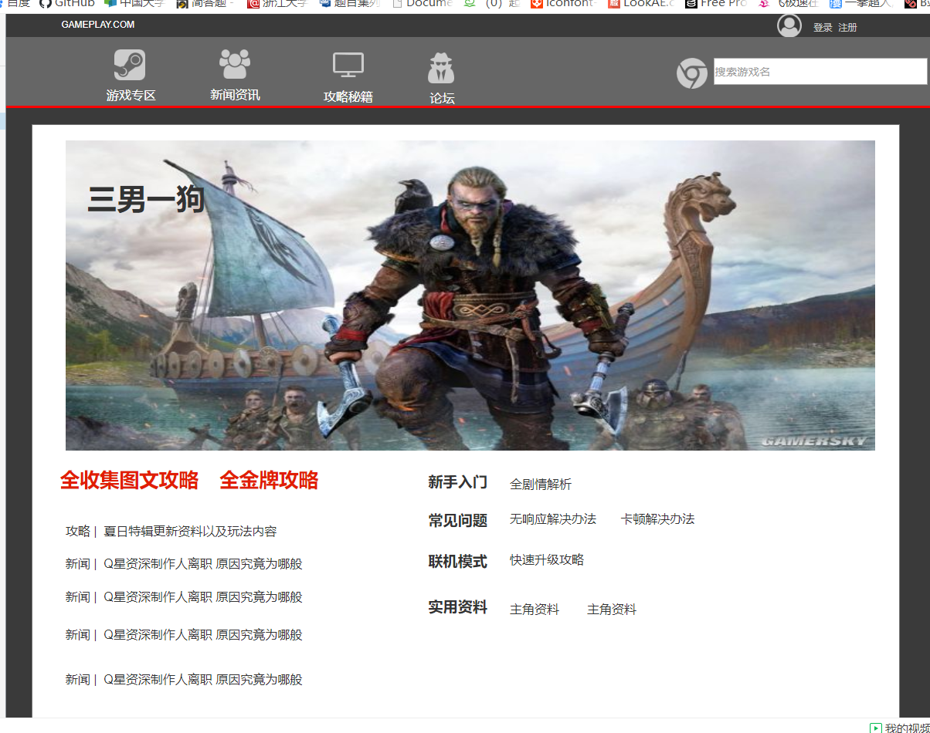
攻略内容：
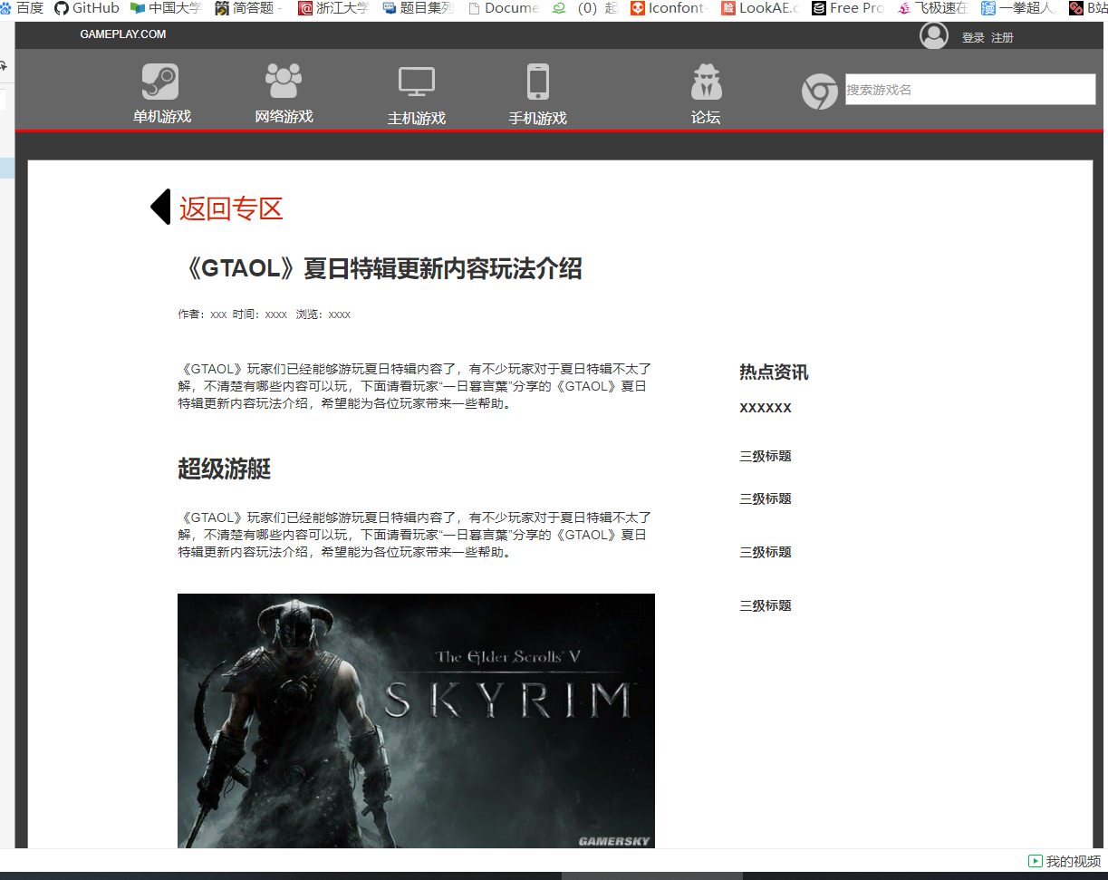
用户界面：
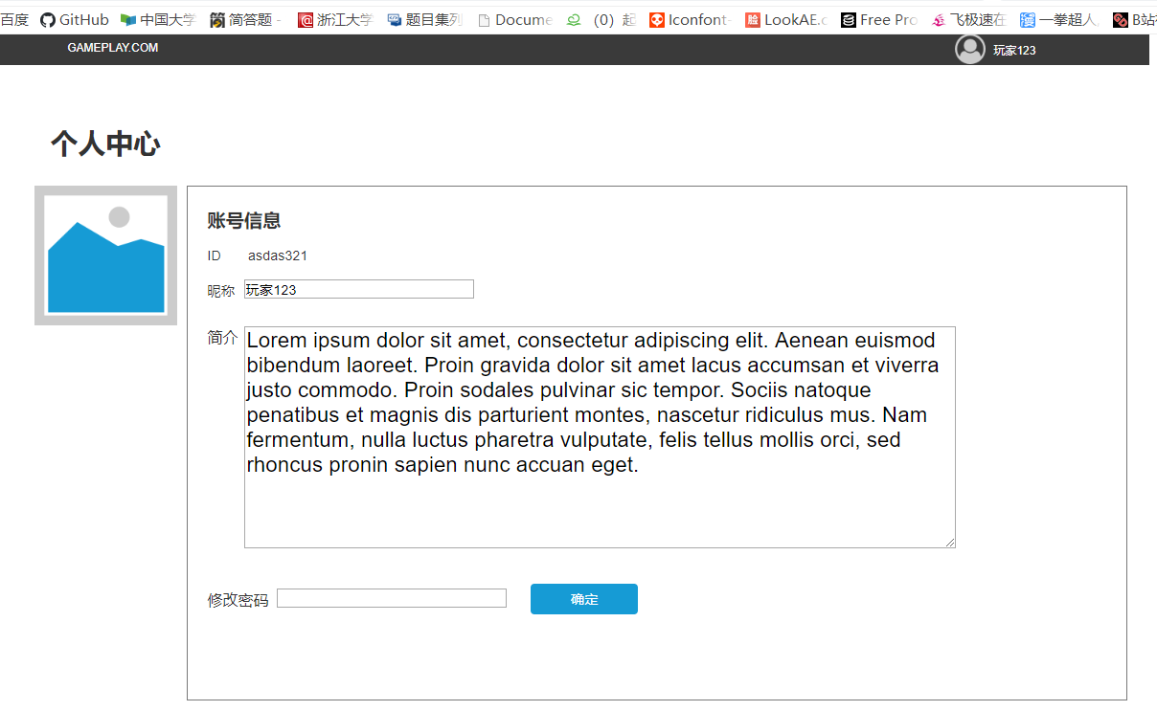
资讯界面：
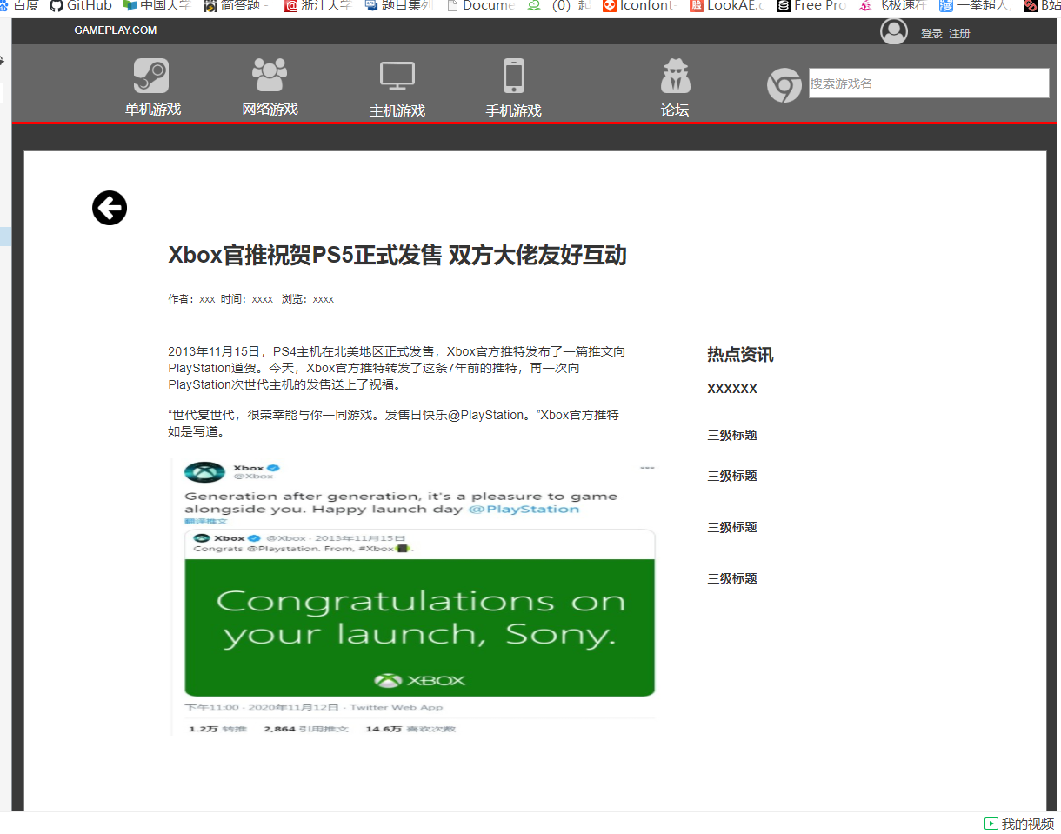
论坛首页：
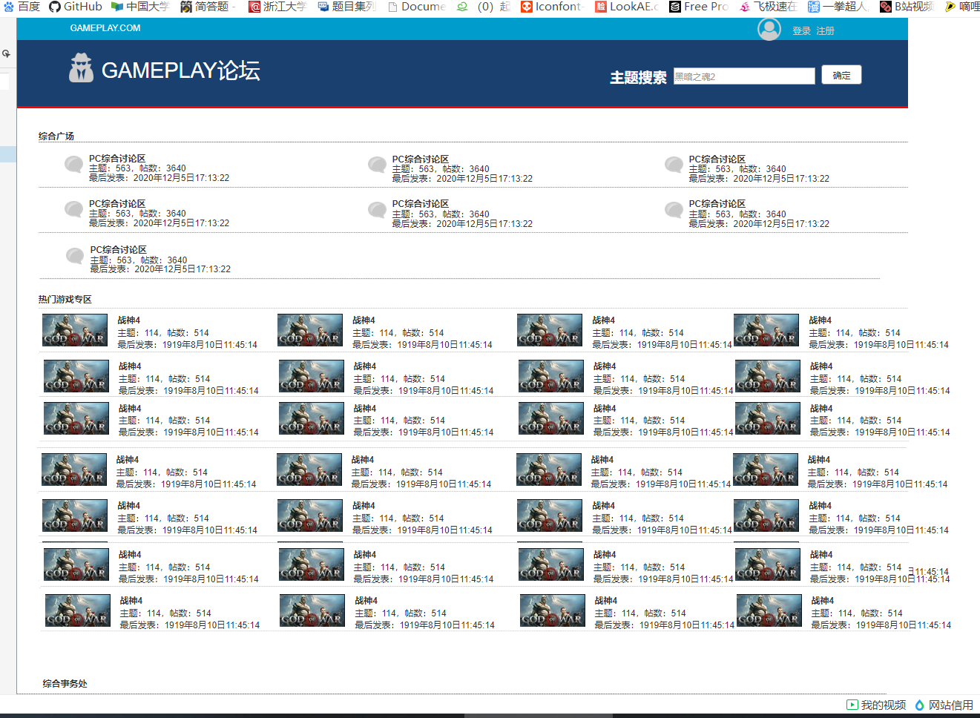
论坛板块内容：
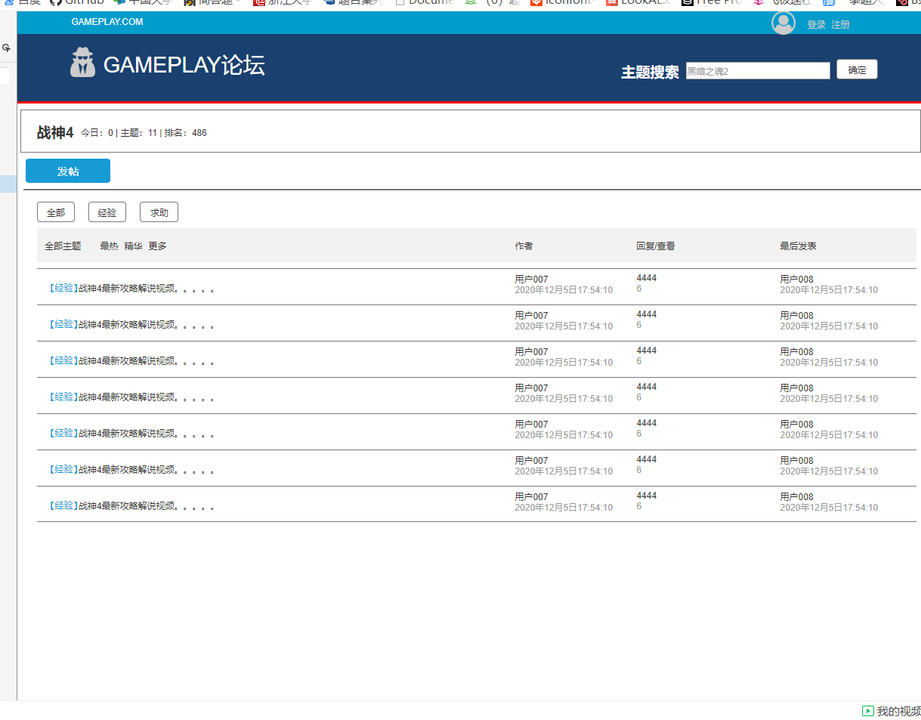
帖子内容：
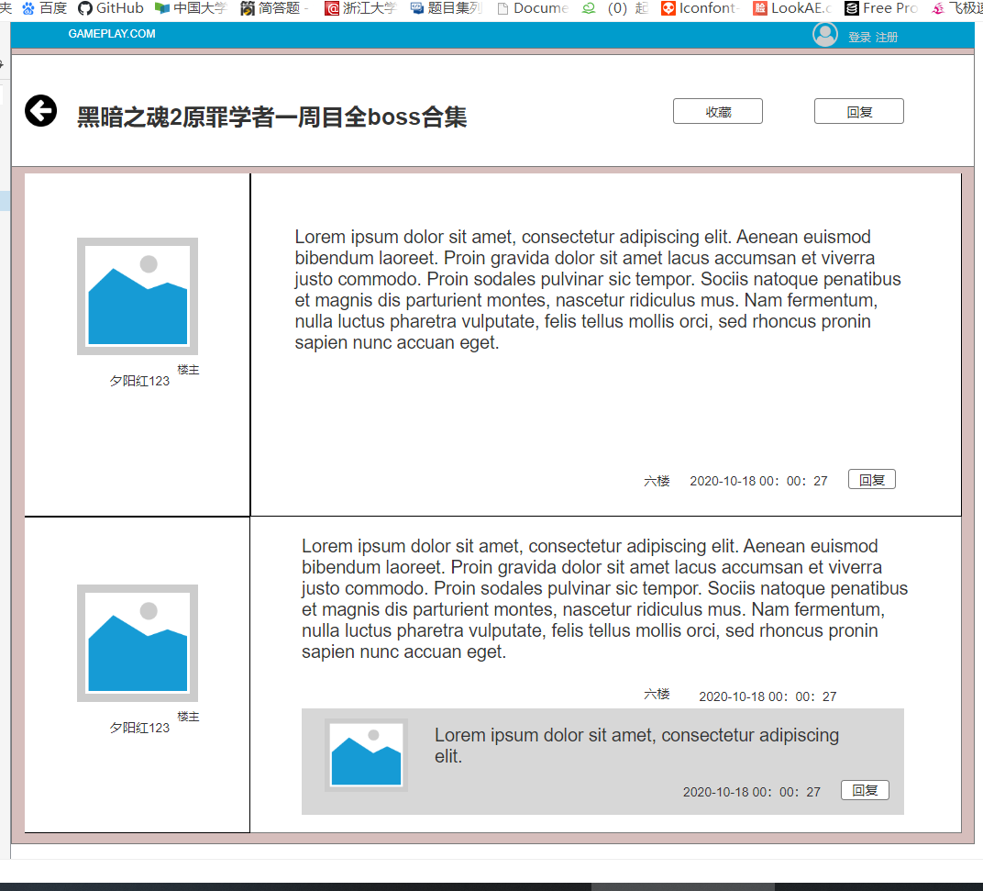

管理员登录：
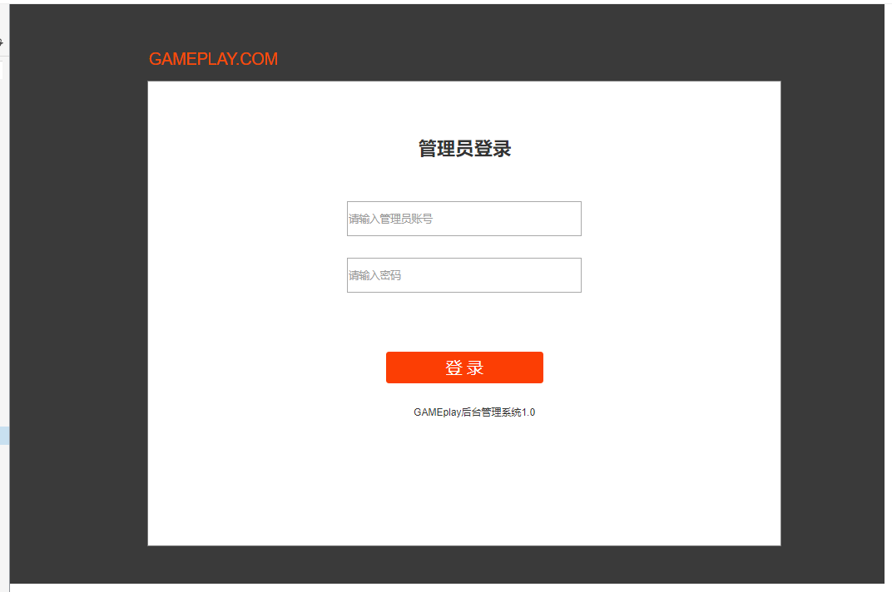
管理员界面：
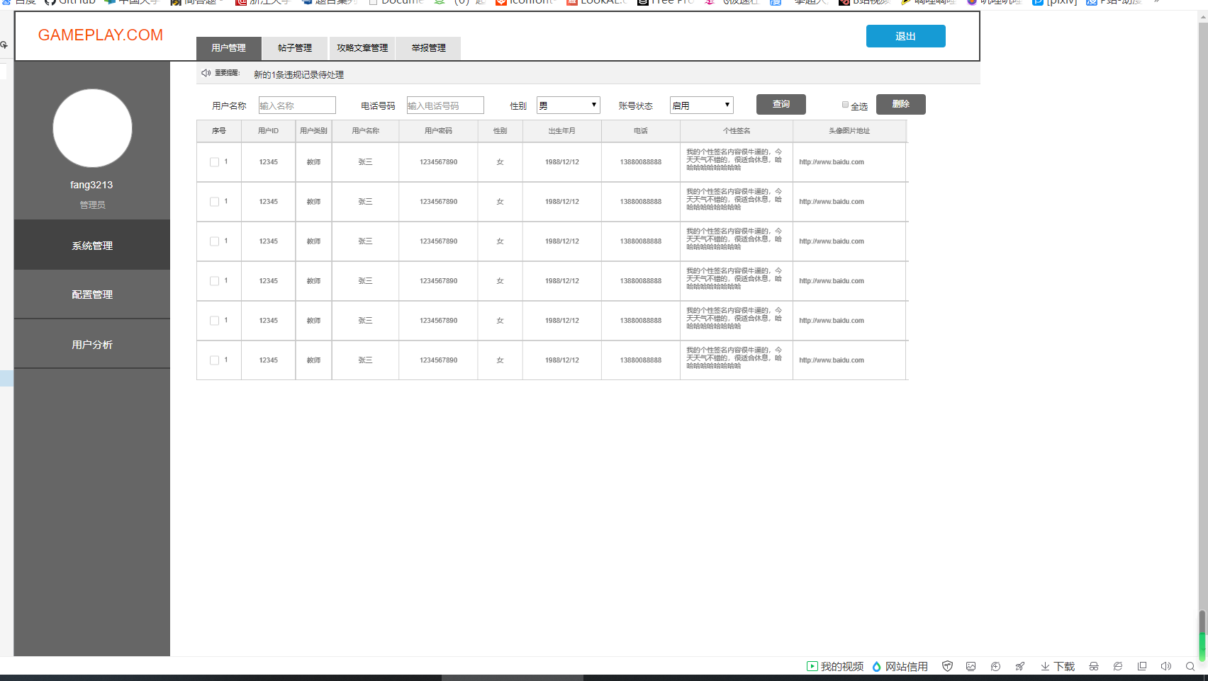
帖子管理：
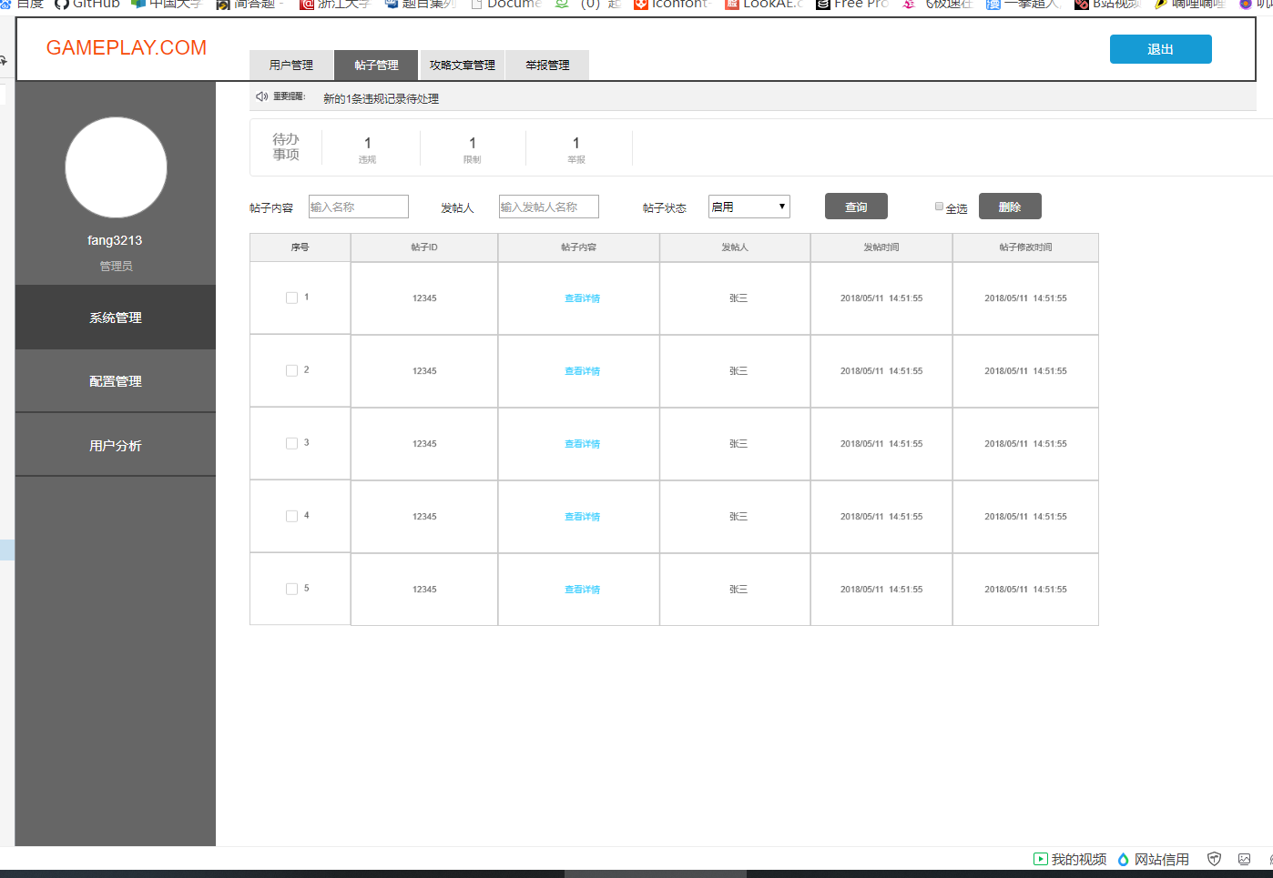
用户分析：
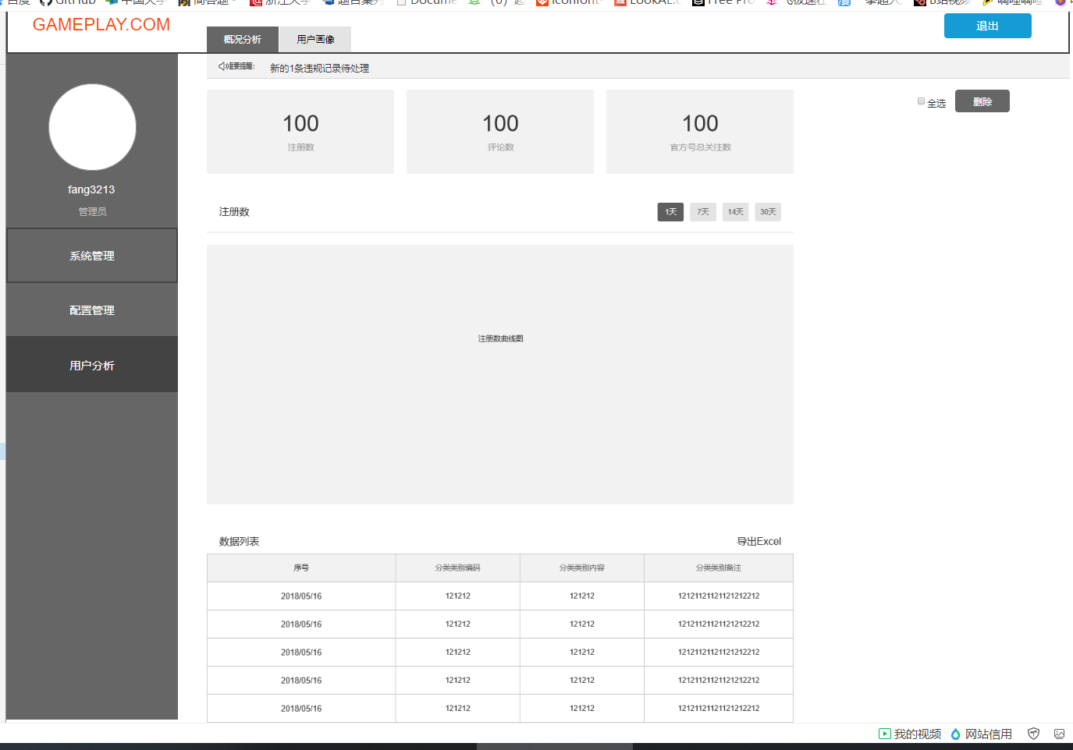

2.2性能

2.2.1精度
1.所有输入按照数据字典所定义的数据格式进行输入，否则系统将会提示错误，无法进行准确操作。
2.“搜索”要保证查询率，所有相应域包含查询关键字的信息都应查询得到。

2.2.2时间特性
系统支持同时300人使用响应时间低于1秒（暂定）。

2.2.3灵活性
1.权限设置：管理员和用户有各自的功能权限，不得篡改自己权限外的数据和使用自己权限外的功能。
2.数据备份：为了防止数据突发流失，网站有自动备份功能，管理员可以设置自动备份的时间间隔以及备份存放位置。

2.3安全保密
感数据处理：系统中所有敏感数据应当加密存储和传输。
输入校验：系统应当具备集中的用户输入校验层，所有来自于用户和API的数据都应当进行通过该校验层的检查。
系统应当具备SQL注入攻击防范能力。
系统应当具备防止跨站点脚本(Cross Site Scripting)攻击能力。

3运行环境

3.1硬设备
本网站可在Android和IOS8.0以上的手机运行
也能在常见配置的PC上运行。

3.2支持软件
说明为运行本软件所需要的支持软件，如：
常见的浏览器如：Google Chrome、Firefox、IE等

3.3数据结构
无

4使用过程

4.1安装与初始化
本网站可以在浏览器自行输入域名进入。

4.2输入
本网站只需要键盘和鼠标输入操作。

4.2.1输入数据的现实背景
普通用户或者管理员需要输入操作，以获得需要的资讯或者信息。

4.2.2输入格式
普通用户：User
数据元素 | 数据描述 | 数据类型 | 数据长度 | 默认值 | 可否为空
User_id | 用户ID | String | 8 | Null | NO
User _name | 用户名 | String | 0~10 | Null | NO
User _pwd | 用户密码 | String | 0~14 | Null | NO
User _phone | 用户电话号码 | String | 11 | Null | NO
User _sex | 用户性别 | String | 1 | Null | Yes
User _birth | 用户生日 | String | 8 | Null | Yes
User _image | 用户头像 | image |  | Null | Yes
管理员：Manager
数据元素 | 数据描述 | 数据类型 | 数据长度 | 默认值 | 可否为空
Manager_id | 管路员ID | String | 8 | Null | NO
Manager_name | 管理员账号名 | String | 0~10 | Null | NO
Manager_pwd | 管理员密码 | String | 0~14 | Null | NO
点赞：like
数据元素 | 数据描述 | 数据类型 | 数据长度 | 默认值 | 可否为空
Like_id | 点赞ID | 用户ID  +点赞帖子ID | 20 | Null | NO
Like_count | 点赞数 | Int | 8 | Null | NO
Like_time | 点赞时间 | Datetime | 50 | Null | NO
Be_liked_id | 收到的赞ID | 用户ID  +被点赞帖子ID | 20 | Null | NO
Be_liked_count | 收到的赞数 | Int | 8 | Null | NO
Be_liked_time | 收到赞时间 | Datetime | 50 | Null | NO
评论消息：comment
数据元素 | 数据描述 | 数据类型 | 数据长度 | 默认值 | 是否为空
Answe_id | 回答id | String | 8 | Null | No
Comment_id | 私信id | String | 8 | Null | No
Clien_id | 接收者id | String | 8 | Null | No
Send_id | 发送者id | String | 8 | Null | No
Post_id | 帖子id | String | 8 | Null | No
Comment | 评论内容 | String | 500 | Null | No
Answer | 回答内容 | String | 500 | Null | No

4.3输出对每项输出作出说明

4.3.1输出数据的现实背景
管理员用户：

ID和名称 | 普通用户账号管理
创建人： | 李磊 | 创建日期： | 2020/11/25
主要操作者： | 管理员 | 次要操作者： | 后台管理系统
描述： | 普通用户的密码重置,添加普通用户账号
触发器： | 普通用户忘了密码，或者需要一个新的账号。
前置条件： | PRE-1：普通用户已经申请了账号  PRE-2：普通用户登录系统并显示密码错误
后置条件： | POST-1：账号申请已经存入了系统，状态为“已接受”。  POST-2：更新了账号管理的库存。
一般性流程： | 1.普通用户先申请账号  2.给普通用户一个默认密码  3.普通用户账号申请成功。  4. 普通用户登入系统  5.普通用户表示需要修改密码  6.普通用户输入新密码  7.管理员修改普通用户密码  8.管理员存储普通用户账号及密码信息
选择性流程： | 1.1修改多个相同密码  1.普通用户在相同时间修改同样密码  2.返回一般性流程的步骤8
异常： | 1.0 E1.普通用户忘了自己的密码  1.告知普通用户他的密码，并且系统终止用例  2.如果普通用户不想要这个密码，系统重新开始用例  1.0 E2.普通用户忘记了自己的账号  1.告知普通用户他的账号，并且系统终止用例
优先级： | 高
使用频率： | 针对所有的普通用户，平均每天一次。
业务规则：
其他信息： | - 普通用户每次申请账号时都会有一个初始密码，密码为身份证后6位  - 普通用户能查看历史密码
假设： | 假设大部分的普通用户不会忘记自己的密码

ID和名称 | 攻略用户账号管理
创建人： | 李磊 | 创建日期： | 2020/11/25
主要操作者： | 管理员 | 次要操作者： | 后台管理系统
描述： | 攻略用户的密码重置,添加攻略用户账号
触发器： | 攻略用户忘了密码，或者需要一个新的账号。
前置条件： | PRE-1：攻略用户已经申请了账号  PRE-2：攻略用户登录系统并显示密码错误
后置条件： | POST-1：账号申请已经存入了系统，状态为“已接受”。  POST-2：更新了账号管理的库存。
一般性流程： | 1.攻略用户先申请账号  2.给攻略用户一个默认密码  3.攻略用户账号申请成功。  4.攻略用户登入系统  5.攻略用户表示需要修改密码  6.攻略用户输入新密码  7.管理员修改攻略用户密码  8.管理员存储攻略用户账号及密码信息
选择性流程： | 1.1修改多个相同密码  1.攻略用户在相同时间修改同样密码  2.返回一般性流程的步骤8
异常： | 1.0 E1.攻略用户忘了自己的密码  1.告知攻略用户他的密码  2.如果攻略用户不想要这个密码，就重置为初始密码  1.0 E2.攻略用户忘记了自己的账号  1.告知攻略用户他的账号  2.如果攻略用户不想要这个账号，就给老师重新申请一个
优先级： | 高
使用频率： | 针对所有的攻略用户，平均每天一次。
业务规则：
其他信息： | - 攻略用户每次申请账号时都会有一个初始密码，密码为身份证后6位  - 攻略用户能查看历史密码
假设： | 大部分攻略用户不会忘记自己的密码

ID和名称 | 游戏资讯的管理
创建人： | 李磊 | 创建日期： | 2020/11/25
主要操作者： | 管理员 | 次要操作者： | 后台管理系统
描述：
触发器： | 每日游戏资讯推送都有全新的游戏资讯推出，需要模块交替，替换上新的游戏资讯作为推送，同时需要将有些超出时间过长或者内容不良的游戏资讯进行删除操作；
前置条件： | PRE-1：到达更新游戏资讯和更新推送板块的时间  PRE-2：管理员登录系统
后置条件： | POST-1：管理员得到那些通过审核的游戏资讯  POST-2：更新游戏资讯界面
一般性流程： | - 先到达了更新系统的时间  - 管理员接受到当天的资讯  - 资讯接受完审核通过批准  - 管理员先删除掉系统中残留的过期游戏资讯  - 管理员再输入当天的游戏资讯内容到推送界面和普通板块中  - 在所有用户的游戏资讯界面显示当天的游戏资讯  - 询问用户是否有所疑问
选择性流程： | 暂无
异常： | 1.0 E1.管理员在系统维护结束，想添加游戏资讯  1.如果是重要通知，管理员会手动加入  2.如果不是重要资讯，等待隔天进行再添加  1.0 E2.游戏资讯容量不足，导致不是所有游戏资讯能够录上  1.如果管理员选择添加其他游戏资讯，系统会终止用例  2.如果管理员继续选择，则继续一般性流程
优先级： | 高
使用频率： | 每天添加一次游戏资讯，同时更新游戏资讯列表
业务规则：
其他信息： | - 学生在更新游戏资讯结束时，可自由浏览游戏资讯界面  - 学生无法浏览过期删除的游戏资讯
假设： | 假设管理员能够在游戏资讯维护时间结束的时候修改完游戏资讯界面

ID
名称 | 查看攻略用户申请列表
需求来源 | 管理员用户代表
描述 | 管理员查看攻略用户申请信息
参与者 | 管理员
前置条件 | PRE-1：管理员登入系统  PRE-2：管理员进入后台管理中心页面
后置条件 | POST-1：显示攻略用户申请信息列表
一般性流程 | 1.点击后台管理中心页面申请管理选项  2.显示攻略用户申请信息列表
可选性流程 | 无
异常 | 无
优先级 | 高
业务规则 | 无
其他信息 | 无
输入 | 无
输出 | 无

ID | UC-G-7
名称 | 通过攻略用户申请
需求来源 | 管理员用户代表
描述 | 管理员通过选中的攻略用户申请
参与者 | 管理员
前置条件 | PRE-1：管理员登入系统  PRE-2：管理员进入后台管理中心页面
后置条件 | POST-1：选中的攻略用户通过申请
一般性流程 | 1.点击后台管理中心页面用户管理选项  2.显示攻略用户审核信息列表  3.点击具体某条攻略用户申请信息右侧的通过选项
可选性流程 | 2.1点击具体某条攻略用户申请信息左侧的选中项  2.2点击攻略用户审核信息列表右上方的确认按钮
异常 | 无
优先级 | 高
业务规则 | 无
其他信息 | 无
输入 | 无
输出 | 无

ID | UC-G-8
名称 | 拒绝攻略用户申请
需求来源 | 管理员用户代表
描述 | 管理员拒绝选中的攻略用户审核申请
参与者 | 管理员
前置条件 | PRE-1：管理员登入系统  PRE-2：管理员进入后台管理中心页面
后置条件 | POST-1：选中的攻略用户拒绝通过审核
一般性流程 | 1.点击后台管理中心页面申请管理选项  2.显示攻略用户审核信息列表  3.点击具体某条攻略用户审核信息右侧的拒绝选项
可选性流程 | 2.1点击具体某条攻略用户审核信息左侧的选中项  2.2点击攻略用户审核信息列表右上方的拒绝按钮
异常 | 无
优先级 | 0.5038
业务规则 | 无
其他信息 | 无
输入 | 无
输出 | 无

ID | UC-G-9
名称 | 搜索攻略用户申请
需求来源 | 管理员用户代表
描述 | 管理员搜索攻略用户申请
参与者 | 管理员
前置条件 | PRE-1：管理员登入系统  PRE-2：管理员进入后台管理中心页面
后置条件 | POST-1：攻略用户申请信息列表显示搜索结果
一般性流程 | 1.点击后台管理中心页面申请管理选项  2.显示攻略用户申请审核信息列表  3.在攻略用户申请审核信息列表上搜索栏输入要搜索的关键字  4.点击搜索栏右侧的搜索按钮
可选性流程 | 5.点击搜索栏右侧的取消按钮
异常 | 无
优先级 | 0.5734
业务规则 | 无
其他信息 | 无
输入 | 查找信息关键字
输出 | 包含关键字的教师申请审核信息列表

4.3.2输出格式
给出对每一类输出信息的解释，主要是：
- 首部——如输出数据的标识符，输出日期和输出编号；
- 主体——输出信息的主体，包括分栏标题；
- 尾部——包括累计总数，结束标记。

4.3.3输出举例
为每种输出类型提供例子。对例子中的每一项，说明：
- 定义——每项输出信息的意义和用途；
- 来源——是从特定的输入中抽出、从数据库文卷中取出、或从软件的计算过程中得到；
- 特性——输出的值域、计量单位、在什么情况下可缺省等。

4.4文卷查询
无

4.5出错处理和恢复
当系统出现严重BUG时，系统会自动发布系统通知，并在一分钟内保存用户的重要信息，然后强制关闭。同时开发人员和维护人员会进行修复。

4.6终端操作
无

